МБУК Вяземская Централизованная Библиотечная Система
Степаниковская сельская библиотека №29

«Чтение-лучшее учение»
Библиографический список литературы для детей

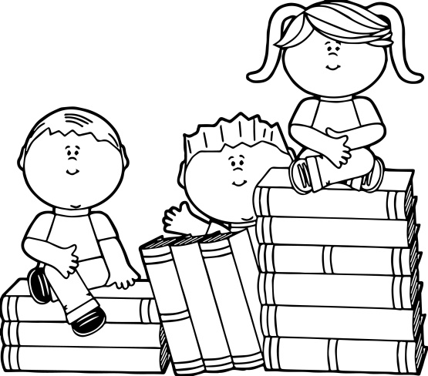

с. Новый
2022
Список литературы из фонда
Степаниковской сельской библиотеки №29

Гайдар, А. Тимур и его команда / А. Гайдар. – Москва: Искатель, 2017. – 84 с
Ильина, Е. Четвёртая высота / Е. Ильина. – Москва: АСТ, 2016. – 320 с.
Каверин, В. Два капитана / В. Каверин. – Москва: Эксмо, 2010. – 672 с.
Крапивин, В. Мальчик со шпагой / В. Крапивин. – Москва: Эксмо, 2007. – 592 с.
Коваль, Ю. Приключения Васи Куролесова / Ю. Коваль. – Москва: Эксмо, 2013. – 120 с.
Ларри, Л. Необыкновенные приключения Карика и Вали / Я. Ларри. – Москва: Малыш, 2014. – 448 с.
Рыбаков, А. Кортик / А. Рыбаков. – Москва: АСТ, 2016. – 288 с.
Сент-Экзюпери, А. Маленький принц / А. Сент-Экзюпери. – Москва: Эксмо, 2010. – 116 с.
Твен, М. Приключения Гекльберри Финна / М. Твен. – Москва: Стрекоза, 2018. – 416 с.
Твен, М. Приключения Тома Сойера / М. Твен. – Москва: Стрекоза, 2018. – 320 с.

Составитель Л. А. Григорьева, главный библиотекарь

